

Střední průmyslová škola strojní   
a elektrotechnická a Vyšší odborná škola, Liberec 1, Masarykova 3

Vytvoření webové prezentace pro W-INVEST

Maturitní práce

Autor **Martin Novák**

Obor **Technické lyceum**

Vedoucí práce **Ing. Tomáš Kazda**

Školní rok **2021/2022**

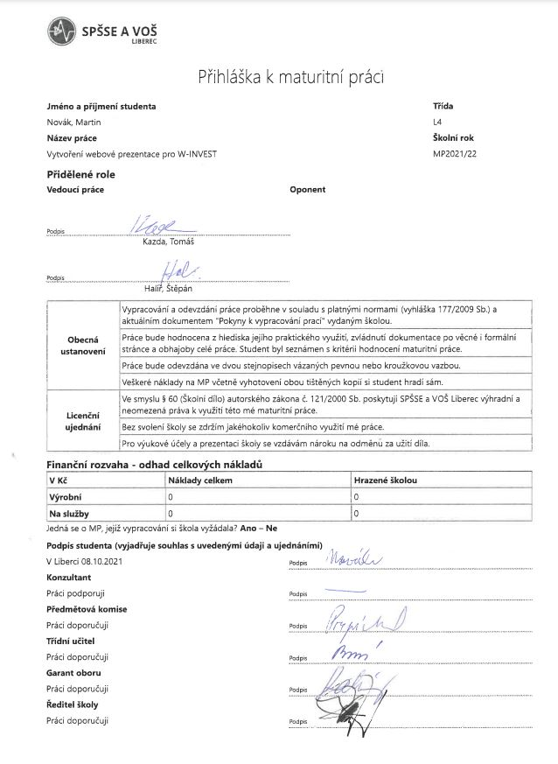

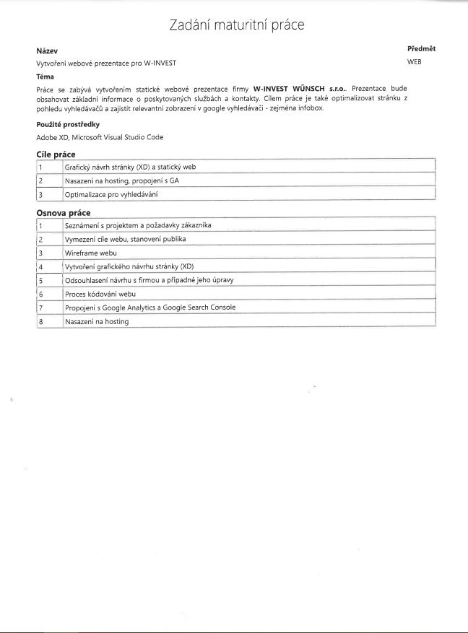

Anotace

Práce se zabývá vytvořením statické webové stránky pro firmu W-INVEST. Cílem autora je vytvořit wireframe stránky. Na základě wireframu návrhu bude vytvořen grafický návrh. S pomocí grafického návrhu bude poté nakódována samotná webová stránka firmy. Dalším cílem je optimalizovat kód stránky tak, aby se při zadání klíčových slov objevoval vysoko v Google vyhledávání. Závěrečným úkolem autora je zařídit, aby firma měla při jejím vyhledání zobrazený na kraji Google vyhledávání infobox. Výsledkem práce je plně nakódovaná a optimalizovaná stránka.

Summary

The work deals with the creation of a static website for the company W-INVEST. The author's goal is to create a wireframe of the page. Based on the wireframe design, a graphic design will be created. With the help of the graphic design, the actual website of the company will then be coded. Another goal is to optimize the code of the page so that it appears high in Google searches when keywords are entered. The final task of the author is to make the company's infobox appear at the edge of the Google search when it is searched. The result of the work is a fully coded and optimized webpage.

Čestné prohlášení

Prohlašuji, že jsem předkládanou maturitní práci vypracoval sám a uvedl jsem veškerou použitou literaturu a bibliografické citace.

V Liberci dne 14.03.2022

Martin Novák

Obsah

Úvod 1

1 Teorie 2

1.1 Technologie 2

1.1.1 HTML 2

1.1.2 CSS 2

1.1.3 SEO 2

1.1.4 Google Analitics 3

1.1.5 Google search console 3

2 Postup práce 4

2.1 Domluva s firmou 4

2.2 Vytvoření wireframu 4

2.2.1 Rozložení pro telefon 4

2.2.2 Rozložení pro tablet 6

2.2.3 Rozložení pro desktop 7

2.3 Vytvoření grafického návrhu 8

2.3.1 Návrh pro mobilní telefony 9

2.3.2 Návrh pro tablety 10

2.3.3 Návrh pro Desktopy 11

2.4 Ukázka první návrh 12

2.5 Konzultace a úprava návrhu s firmou 13

2.5.1 Zpětná vazba firmy k prvotnímu návrhu 13

2.5.2 Úpravy návrhu 14

2.6 Ukázka druhý návrh 15

2.7 Kódování webové stránky 16

2.8 Nasazení webové stránky na web 19

2.9 Nasazení na Google Analitics a Google Search Console 19

2.10 Nastavení infoboxu 20

Závěr 21

Seznam zkratek a odborných výrazů 22

Seznam obrázků 23

Použité zdroje 24

A. Seznam přiložených souborů I

Úvod

Tato maturitní práce popisuje a dokumentuje postup a řešení problémů autora při tvoření webové prezentace pro firmu W-INVEST s.r.o.

Proces tvoření práce začíná od domluvy s firmou, přes vytvoření úvodního náčrtu stránky (Wireframu). Z tohoto náčrtu autor vychází při tvoření samostatného grafického návrhu v Adobe XD. Grafický návrh je poté prokonzultován se zákazníkem. V návrhu se vyladí potřebné nedostatky a podle grafického návrhu se poté začne kódovat stránka tak, aby odpovídala požadavkům pro správnou optimalizaci pro Google Analitics a Google Search Console.

Tato webová stránka má sloužit zákazníkům firmy, aby na ní nalezly relevantní informace. Stránka bude obsahovat základní informace firmy, její projekty a realizace, ale především kontaktní informace jako telefoní číslo, e-mail a adresu firmy.

Toto téma si autor vybral, protože chtěl vypracovat maturitní práci v oboru WEB a zároveň to viděl jako dobrou příležitost procvičit si své kódovací schopnosti a naučit se lépe pracovat s nástroji jako je Google analitics a Google search console se kterými nemá velké množství zkušeností.

Cílem této práce je tedy vytvoření statické webové stránky, a především její nasazení na web s optimalizací pro Google search engine pomocí Google Analitics a Google Search Console. Při vyhledání firmy na internetu by se měl objevit infobox se všemi relevantními informacemi pro potenciálního zákazníka (adresa, telefonní číslo, e-mail).

# Teorie

V této části se dozvíme ve stručnosti základní informace o technologiích, které jsou pro vytvoření tohoto projektu použity. Tato část nebude popisovat technologie do detailu, jelikož to není tématem této práce.

## Technologie

V této části najdeme krátké vysvětlení technologií, které byly na vytvoření webové stránky použity.

### HTML

HTML je základní stavební kámen webové stránky. Používá se na strukturování webu. Mohli bychom tento jazyk přirovnat k lidské kostře. HTML je kostra webové stránky. S jeho pomocí vkládáme na stránku veškerý obsah.

HTML používá k zapisování obsahu tagy. Napřiklad: <head>, <title>, <body>, <header>, <footer>, <article>, <section>, <p>, <div>, <span>, <img>, <aside>, <audio>, <canvas>, <datalist>, <details>, <embed>, <nav>, <output>, <progress>, <video>, <ul>, <ol>, <li> a spousty dalších. (1)

### CSS

CSS znamená Cascading Style Sheets, česky kaskádové styly, či pouze “styly”. A zatímco HTML se používá ke strukturování webu (definování prvků, jako jsou nadpisy a odstavce, umožnění vkládání obrázků, videí a dalších médií), CSS určuje styl dokumentu – rozvržení stránky, barvy, písma a velikosti. Představte si HTML jako stavební základ a kostru domu, bez něj by dům nestál a nebyl funkční a CSS jako estetické volby typu barva omítky, tvar oken a jaké květiny budou na oknech, bez kterých by zase dům nevypadal hezky. (2)

### SEO

Technologie, kterou používají internetové vyhledávače k seřazení výsledků při vyhledávání.

SEO – optimalizace pro vyhledávače, jsou úpravy obsahu na webu, vylepšení technického stavu webové stránky a zároveň získávání zpětných odkazů s cílem dostat web na první příčky pří vyhledávání klíčových slov a získat tak novou návštěvnost na webu. A to bez toho, abyste museli zaplatit Googlu za reklamu. (3)

### Google Analitics

Google Analytics je webová analytická služba, která poskytuje statistiky a základní analytické nástroje pro optimalizaci pro vyhledávače (SEO) a marketingové účely. Služba je součástí marketingové platformy Google a je k dispozici zdarma pro každého, kdo má účet Google. (4)

Služba Google Analytics slouží ke sledování výkonu webových stránek a shromažďování informací o návštěvnících. Organizacím může pomoci určit hlavní zdroje uživatelské návštěvnosti, posoudit úspěšnost marketingových aktivit a kampaní, sledovat plnění cílů (například nákupy, přidávání produktů do košíku), odhalit vzory a trendy v zapojení uživatelů a získat další informace o návštěvnících, například demografické údaje. Malé a středně velké maloobchodní weby často používají službu Google Analytics k získávání a analýze různých analýz chování zákazníků, které lze využít ke zlepšení marketingových kampaní, zvýšení návštěvnosti webu a lepšímu udržení návštěvníků. (4)

### Google search console

Google Search Console (bývalé Google Webmaster tools) je bezplatná služba od Googlu – nástroj, který komplexně odpoví na vaše otázky, jak vyhledávač Google „vidí" obsah vaší stránky. Poskytuje hlášení o chybách, které vám pomohou vysvětlit jakékoliv problémy, na které Google narazí při procházení vašich stránek. (5)

# Postup práce

V této části najdeme detailně popsaný postup, kterým se autor řídil při tvoření praktického výstupu této práce.

## Domluva s firmou

Domluva s firmou byla provedena během října, kdy byl jako projekt pro tuto maturitní práci vybrán úkol, vytvoření webové prezentace pro firmu W-INVEST s.r.o. Schůzka probíhala v kancelářích firmy a byly zde ustanoveny základní prvky a obsah prezentace. Také bylo domluveno, jakým způsobem se bude postupovat při práci. Čili základní rozdělení práce do většího počtu menších úkolů. Každý z těchto úkolů bude do určité míry popsán v této kapitole (Postup práce). Zároveň zde byly autorovi práce zadány požadavky webové prezentace. Hlavními těmito požadavky bylo barevné schéma webu a jednotlivé sekce stánky.

Konkrétně sekce, které firma na stránkách požadovala mít byly:

* Co děláme
* Co jsme dělali
* Realizace
* Kontakty a Informace o firmě

Barevné schéma, které bylo vybráno je modrobílé. Odstín modré barvy nebyl blíže určen a byl ponechán na autorovu úsudku.

## Vytvoření wireframu

Wireframe webu slouží jako k vytvoření si základní představy toho, jak má daný web vypadat. Tento první náčrt je vytvořený metodou mobile first čili se jedná o návrh, který dává důraz především na mobilní rozložení webu. Prvky jsou přizpůsobené prioritně mobilnímu rozložení. Wireframe je vytvořen ve třech podobách, a to pro telefon, tablet a klasický desktop.

### Rozložení pro telefon

Jelikož autor designoval základní návrh mobile first. První rozpoložení, které bylo navrženo je mobilní, z jehož poté vychází ostatní návrhy pro větší obrazovky. Na vrchu stránky máme základní lištu, ve které najdeme logo a hamburger menu. Hned pod úvodní lištou vidíme první sekci, která návštěvníkovi říká, jaké služby firma nabízí v krátkém popisu. Záměr autora pro pozadí první sekce je ilustrační fotka, která bude tématicky sladěná s činností, kterou společnost provádí.

Druhá sekce je část stránky, která nám představuje, co vlastně firma dělá a na jakých projektech momentálně pracuje. Konkrétně zde najdeme tři projekty, na kterých firma momentálně pracuje. Každý projekt má svůj vlastní nadpis, pod kterým se nachází fotka a pod touto fotkou najdeme krátký popis projektu.

Další obsah stránky pod sekcí, „Co děláme“ je část stránky s názvem „Co jsme dělali“. Vzhledově a rozložením je tato část velmi podobná té předchozí. Opět zde najdeme tři projekty, na nichž zákazník momentálně pracuje. Jedná se tedy o stavby, na kterých je firma aktivní.

Čtvrtou a poslední sekcí informující o firmě a jejích aktivitách je sekce s názvem „Realizace“. Tato sekce má svůj nadpis a pod ním se nachází ilustrační fotka. Pod fotkou už máme opět popis, který je tentokrát o něco obsáhlejší.

Pátá sekce stránky obsahuje kontakty a základní informace o firmě. Konkrétně zde nalezneme e-mail, telefon, adresu, mapu, právní zřízení firmy a IČO. První informaci, kterou uvidíme, když se k této sekci dostaneme je e-mail. K e-mailu zde máme po levé straně textu ikonku poštovní obálky, která slouží jako ilustrace pro lepší orientaci. Pod informací e-mailu nacházíme telefonní číslo na firmu. Toto číslo obsahuje předvolbu +420 a opět zde na levé straně můžeme vidět ilustrační ikonku telefonního sluchátka. Dalším a poslední informací s ilustrační ikonou je adresa sídla firmy, kde zákazníci společnosti většinou chodí na jednání, domlouvat se na rámci služeb, které jim firma poskytne. Ilustrační ikona pro adresu firmy je mapový špendlík.

Následující za tímto oknem s nejdůležitějšími informacemi je mapa, na kterou bude moci návštěvník webové stránky kliknout, aby se mu ukázalo, kde přesně na mapě najde sídlo firmy.

Poslední informační část této sekce jsou informace o firmě. Zde najdeme oficiální jméno firmy (právní zřízení), tedy v případě firmy W-INVEST se jedná o společnost s ručením omezeným (s.r.o.). Za tímto názvem nalezneme IČO firmy a závěrečná informace na tomto webu je opět celá adresa firmy včetně PSČ.

Webová stránka je zakončena zápatím, které obsahuje copyright a URL adresu na tuto webovou stránku. Poslední textem v zápatí je odkaz na web firmy, pod kterou je webová stránka vytvořena.

### Rozložení pro tablet

Druhé rozpoložení prvků, které bylo autorem navrženo je pro tablet. Obsahově se mezi těmito návrhy nic neliší. Jediné rozdíly, které zde nastaly jsou v rozložení jednotlivých prvku stránky. Prvky byly autorem přesunuty tak aby stránka lépe vypadaly na větším rozlišení obrazovky.

V headeru stránky najdeme hned několik rozdílů oproti mobilní verzi wireframu. První změnou, kterou zpozorujeme je to, že zmizelo hamburger menu, které bylo přítomné u předchozího formátu. Žádné významnější změny v headeru ale nastaly.

První sekce na pohled vypadá téměř stejně jako na telefonní verzi. Hlavní změna, kterou zde najdeme je ta, že text této části je větší. Nadpis stránky má velikost 35pt oproti 22pt, které měl na mobilní verzi.

Druhá sekce stránky je prakticky pouze zvětšená mobilní verze této části. Hlavním odlišností mezi mobilní a tabletovou verzí je opět velikost písma nadpisů a odstavců. Samozřejmě jsou zvětšené i fotky, které mají 470 pixelů na šířku a 284 pixelů na výšku. Hlavní nadpis sekce je zvětšen z 22pt na verzi pro telefony na 50pt na této verzi. Podnadpisy nad jednotlivých projektů jsou zvětšeny o 15pt z mobilní na tabletovou verzi. V rozložení této sekce se nic oproti předchozí verzi nemění.

Třetí část stránky je identickou kopií druhé části. V této části se nic nemění až na nadpis, který se mění z „Co děláme“ na „Co jsme dělali“.

Čtvrtá část se proti svému mobilnímu protějšku také příliš nezměnila. Opět zde autor pracuje pouze s velikostí fotky a velikostí fontů. Hlavní nadpis je ve stejné velikosti jako u druhé a třetí sekce stránky. Na rozdíl od nich je ale odstavec v této sekci napsaný větším písmem, a to konkrétně velikostí písma 38pt. Rozložení prvků se opět oproti mobilní verzi vůbec nemění.

Pátá a poslední informační sekce, která obsahuje důležité informace o firmě se také příliš nemění v porovnání s jejím protějškem. Prvky v sekci jsou opět zvětšené. Nadpis sekce má stejnou velikost jako nadpisy v předchozích informačních částech na tabletové verzi. To, co se ale zvětšilo je druhý nadpis, který uvádí část s informacemi o firmě. Tento nadpis má nyní stejnou velikost jako nadpis celé sekce. Samotný odstavec s informacemi pod tímto nadpisem se také změnil. A to tak, že se bylo zvětšeno písmo z 18pt na 35pt. Další zvětšení proběhlo u kontaktních údajů. Texty těchto údajů byly zvětšeny z původní velikost 17pt na velikost 50pt. Ikonky, které se nachází nalevo od textů s kontaktními informacemi byly zvětšeny o 127 %. Například šířka ikonky obálky se zvětšila z 30px na 76px. Poslední rozdílem v této sekci je mapa, která pro změnu od mobilní verze není roztažená na celou šířku obrazovky. Mapa pokrývá 75 % šířky obrazovky a je usazena na střed obrazovky. Celkové rozložení prvků na této části se oproti mobilní verzi nemění.

V poslední sekci, kterou je footer stránky se vůbec nic nemění. Velikost písma a rozložení prvků je zde stejné jako na mobilní verzi.

Celkově rozdíly mezi mobilní a tabletovou verzí nejsou velké. Hlavním rozdílem je, že na verzi pro tablety máme mnohem více prázdného místa. Kromě tohoto jsou prvky celkově větší, protože plocha obrazovky, se kterou může autor pracovat je více rozsáhlá.

### Rozložení pro desktop

Třetí a poslední rozpoložení prvků je pro desktop čili pro běžné stolní počítače. U této verze najdeme nejvíce změn oproti původní mobilní verzi.

Hned v headeru byly kromě zvětšení písma a velikosti loga, provedeny úpravy pozic prvků. Logo a panel s navigačními odkazy jsou nyní v jedné lince vedle sebe. Logo je na levé straně a odkazy v jednom bloku na druhé. Linka s těmito prvky že zarovnána na střed obdélníkového headeru, a to z obou směrů výšky i šířky.

První sekce s nadpisem „Jaké služby nabízíme“ je také změněná. První rozdíl je samozřejmě nadpis, který je oproti tabletové verzi o 15pt větší. V odstavci s popisem je také zvětšen text, a to na velikost 50pt. Rozpoložení prvků v této části je také změněno. A to na zarovnání prvků vedle sebe. Nadpis je ve svém vlastním bloku zarovnaný nahoru na levou stranu. Odstavec s textem se nachází hned vedle něj na pravé straně a zabírá mnohem větší část plochy první sekce než nadpis.

Druhá část stránky je také oproti předchozím verzím webu změněná. K úpravám, které zde nastaly nepatří tentokrát změna velikosti prvků v sekci. Nemění se při porovnáním s tabletovou verzí velikost žádného z prvků. To, co se ale mění je skládání prvků v sekci. Zatím co na předchozí verzi jsou karty uspořádané do jednoho sloupce, zde na desktopové verzi jsou v jednom řádku. Karty s projekty jsou od sebe odděleny stejně velkou mezerou, která odpovídá prázdnému místu mezi první kartou a okrajem obrazovky.

Třetí sekce je stejná jako druhá část stránky. Jediný rozdíl, který zde najdeme je jiný text v nadpisu části.

U čtvrté části webu s nadpisem „Realizace“ se mění oproti jejímu tabletovému protějšku více věcí. První změnou je velikost obrázku, který má nyní více čtvercový tvar. Na šířku má obrázek 470 pixelů a na výšku 516 pixelů. Zvětšení proběhlo z tabletové verze obrázku, která má 567 pixelů na šířku a 380 pixelů na výšku. Další menší změnou je velikost písma v odstavci s popisem. Velikost je nyní 50pt, což znamená, že se text oproti tabletové verzi zvětšil o 12pt. Nejvýznamnější změnou v této části je opět uspořádání prvků v sekci. Nadpis sekce nám zůstává centrovaný na středu sekce. Pozice fotky a odstavce se změnily, a to ze sloupcového uspořádání do linkového. Fotka je zarovnána na levou stranu a odstavec je napravo od ní. Mezi těmito dvěma prvky není téměř žádná mezera.

Pátá a poslední informační sekce desktopového rozvržení se od tabletové verze opět liší hlavně poskládáním prvku na ploše sekce. Velikosti prvků se vůbec mezi rozdílnými viewporty nemění. Rozvržení prvků na desktopovém návrhu je kombinací sloupcového a řádkového uspořádání. Mapa a informace o firmě jsou na levé straně sekce v jednom sloupci a kontaktní informace jsou v druhém sloupci na pravé straně. Tyto dva sloupce jsou v jednom řádku. Část s informacemi o firmě nalezneme v prvním sloupci nahoře a hned pod ním nalezneme mapu, která je stejně velká jako u tabletové verze. V druhém sloupci máme nahoře e-mailovou adresu a telefonní číslo. Pod telefonním číslem je geografická adresa. Mezi telefonním číslem a geografickou adresou je větší mezera.

Footer desktopové verze je identický footeru u tabletové verze. Samozřejmě je ale upravený, aby pasoval na větší viewport.

## Vytvoření grafického návrhu

Grafický návrh slouží k vizualizaci webu po grafické stránce. Na návrhu si autor vyzkouší, jak k sobě sedí barvy. Jak velké mají být jednotlivé prvky stránky. Jak velké musí být písmo, aby bylo dobře vidět. A jak celá stránka bude vypadat. Podle tohoto návrhu se poté stránka kóduje. Grafický návrh a finální webová stránka by měli vypadat vizuálně téměř identicky.

První, co autor udělal před vytvářením grafického návrhu je, že si vybral barvy, které na návrh použije. Barvy, které byly použity jsou černá (#000), bílá (#fff) a světle modrá (#42B4E6).

### Návrh pro mobilní telefony

Header prvního návrhu obsahuje logo firmy a navigaci s odkazy na jednotlivé části webové stránky. Jeden z těchto odkazů je vizuálně upravený na podobu tlačítka, a to ten hlavní. Tento odkaz odkazuje na kontaktní informace firmy. Pozadí headeru je světle modré. Logo firmy i texty odkazů jsou bílé. Na mobilní verzi obsahuje tato část pouze logo a hlavní odkaz na kontakty firmy. Tyto prvky jsou posazené do středu headeru.

Hned pod headerem nalezneme úvodní banner, který má v sobě nadpis „Jaké služby nabízíme“ s krátkým popisem pod ním. Na spodku tohoto banneru máme tlačítko, které má stejný design, jako tlačítko v headeru. Texty jsou černé až na texty v tlačítku. V pozadí banneru máme ilustrační fotku, která je lehce rozmazaná. Všechny prvky v banneru jsou zarovnané do sloupce, který je centrovaný na střed.

Informační části stránky, konkrétně nadepsané „Co děláme“ a „Co jsme dělali“ mají stejný design rozpoložení prvků. Sekce stránky začíná nadpisem, pod kterým nalezneme karty s jednotlivými projekty. Projektová karta obsahuje nadpis, fotku projektu a krátký popis projektu. Prvky v kartě jsou v jednom sloupci ve vypsaném pořadí. Tyto projektové karty jsou pod sebou v jednom sloupci a svojí šířkou zabírají celou šířku obrazovky. Texty v těchto sekcích jsou centrované na střed. Jediný rozdíl mezi sekcemi jsou barvy, které se v nich používají. V první informační sekci „Co děláme“ máme bílé pozadí se světle modrým nadpisem. Zbytek textu je v sekci černý. V druhé informační sekci „Co jsme dělali“ máme světle modré pozadí a všechen text je zde bílý. Jak už bylo zmíněno rozložením prvků jsou sekce stejné.

Třetí informační sekce s nadpisem „Realizace“ je designově velmi podobná první informační sekci „Co děláme“. Největší rozdíl mezi těmito sekcemi je to, že zde je pouze jedna projektová karta a té chybí nadpis nad obrázkem, protože fotka v této sekci slouží pouze ilustračnímu účelu. Texty a fotky mají stejný design jako v první sekci.

Poslední informační sekce s nadpisem „Kontakty“ má stejný design pozadí a textů jako druhá sekce. Obsahově je ale velmi rozdílná. Tato sekce je rozdělena na tři části. Tyto části jsou v jednom sloupci pod sebou. První část obsahuje tři informace a to adresu, telefon a místo kanceláře/sídla. Tyto informace jsou předány zákazníkovi textem a ilustrační ikonkou vedle tohoto nápisu. Druhá část obsahuje mapu, na které vidíme lokaci kanceláře firmy. Poslední třetí část obsahuje nadpis „Informace o firmě“ a pod ním text s detailními informacemi firmy (oficiální název firmy, IČO atd.). Všechny prvky ve všech částech jsou zarovnané na střed. Šířka mapy se táhne přes celou obrazovku.

Závěrečná část webové stránky je footer. Ten obsahuje text s copyrightem, URL adresou této stránky a URL adresu stránky firmy, která tuto stránku spravuje. Tento text je zarovnaný do středu footeru a je černý. Pozadí footeru je bílé.

### Návrh pro tablety

U celé této verze se zvětšila velikost textů až na karty s projekty a footer. Zároveň se zvětšila velikost tlačítek jak v headeru, tak v banneru. Samotné karty s projekty se zvětšily oproti mobilní verzi. Logo v horní liště webu je také trochu zvětšené.

U tabletové verze vidíme, že se zde objevují i ostatní odkazy, na jiné méně důležité části stránky, které nebyly na mobilní verzi vidět. Navigace a logo změnily rozpoložení. Tyto dva prvky jsou nyní ve sloupci. Logo nahoře a navigace dole. Oba prvky jsou stále vycentrované na střed. Navigace se svou šířkou táhne přes většinu šířky obrazovky.

Banner stránky se na této verzi výrazně od té mobilní nemění. Jediná důležitější změna je, že nyní vidíme větší část fotky v pozadí banneru.

První dvě informační sekce se také designově prakticky nemění. Hlavní změna, která zde nastala je rozložení jednotlivých projektových karet. Ty jsou nyní rozložené do trojúhelníku. Dvě nahoře a jedna pod nimi.

Třetí informační část je pouze zvětšená verze mobilní verze.

V poslední informační části nastaly změny především v rozložení částí stránky. Část s kontakty je hned pod nadpisem. Kontakty jsou v jednom řádku vedle sebe. Řádek je zarovnaný na střed a kontakty mají mezi sebou stejně velkou mezeru. Pod kontakty máme vedle sebe mapu a informace o firmě v jednom řádku. Na levé půlce jsou informace o firmě a na pravé najdeme mapu.

Footer se až na jeho velikost, která je přizpůsobená obrazovce nemění.

### Návrh pro Desktopy

U desktopové verze se nám všude zvětšily texty. Ať už jde o nadpisy, odkazy nebo o popisy. Jedinou výjimkou je footer. Tlačítka se také oproti tabletové verzi zvětšila. Logo v headeru bylo zvětšeno také.

U desktopové verze headeru dochází ke změně. Touto změnou je rozpoložení prvku, které jsou nyní srovnané do jednoho řádku. Jsou centrovány stejně jako na mobilní verzi.

Banner se u desktopové verze prakticky nezměnil. Jediná změna, která nastala je, že podobně jako u tabletové verze vidíme větší fotku na pozadí sekce.

V první a druhé informační části se mění pouze rozpoložení projektových karet. Tyto karty jsou nyní v jednom řádku vedle sebe.

Ve třetí informační části nastala asi největší změna oproti tabletové verzi. Změnilo se zde uspořádání prvků v projektové kartě. Popis a fotka jsou nově vedle sebe. Fotka na levé straně a popis na pravé. Popis je výškově centrovaný na střed sekce. Každý z prvků zabírá půlku sekce.

Poslední informační část se také změnila. Mapa nám momentálně zabírá pravou půlku sekce a část s kontakty a informacemi je na pravé straně v jednom sloupci.

Footer zůstává nezměněný.

## Ukázka první návrh

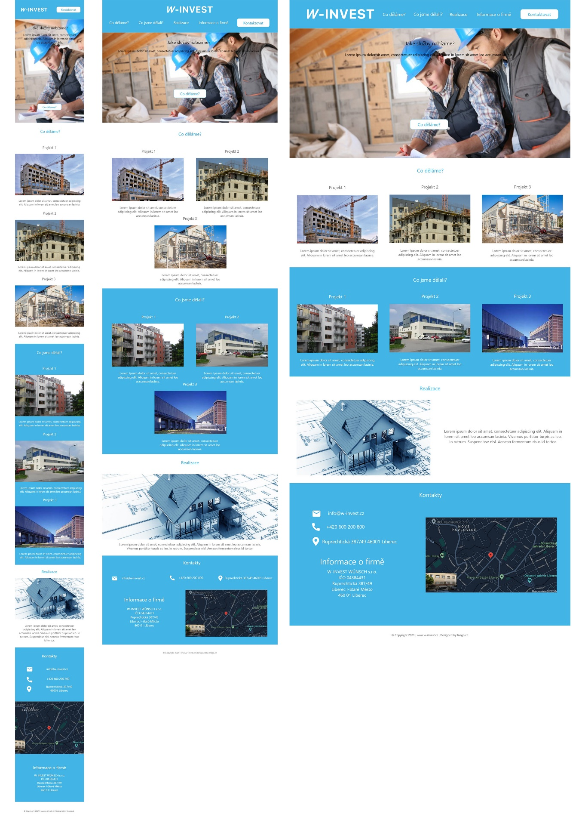

Obrázek 1:První návrh webu

## Konzultace a úprava návrhu s firmou

Konzultace slouží k tomu, aby se nezačala kódovat stránka podle návrhu, který se zákazníkovi nebude líbit.

### Zpětná vazba firmy k prvotnímu návrhu

**Desktop:**

Menu – celkově přestřelená velikost, logo -50 %, text na velikost 18/20, tlačítko zmenšit proporčně k logu. Ideální je vzít si printscreen z nějakého jiného webu a udělat proporčně stejně.

Menu – věc názoru ale po designové stránce jsou lepší bílá/tmavá menu, zvlášť když navazuje fotky.

Úvodní obrázek – text není vidět, určitě bych volil lehké zastínění fotky, text posunout níže a zvětšit.

Fonty – pracovat s tloušťkou fontu, teď je tam jedna. Nadpisy H1, H2, H3 bold, H4, H5 atd medium a běžný text regular. V textu musí být hierarchie, kterou docílíme nejen velikostí ale také tloušťkou.

Fonty – hrát si s velikostí textu, například odstavec 18 bodů, hlavní nadpis 36 bodů, podnadpis 26 bodů apod.

Tlačítka – není potřeba dávat modrý rámeček. Čistá plocha vypadá vždy lépe.

Mezery mezi bloky – mělo by to být sjednocené. Někde je nadpis od předchozí sekce odražen blíž, někde dál. Obecně platí, že je lepší dávat blokům víc okolního místa než méně.

Modrá barva – je celkem basic a nudná, určitě bych zvolil něco zajímavějšího. Zároveň je dobré používat odstíny, například menu jednou barvou, zápatí tmavší, prvky dalším odstínem atd.

Zápatí – nemůžou být ikony zarovnány k levé straně a pod tím textový blok centrovaný. Měl by v tom být nějaký systém zarovnávání k jedné straně. Zarovnávat k různým osám může být, bloky by ale měly být jasně odděleny. (linkou, barvou atd.)

**Responsive:**

Projekty – doporučoval bych dát název projektu pod fotku – tady vidíš že když na desktop uděláš název nad fotkou a popis pod ní, na mobilu se to bude slévat s předchozím projektem. Jde to také řešit nějakými linkami apod ale spíše mít texty u sebe.

Úvodní foto – jak jsem psal u responsive, text určitě posadit doprostřed obrazovky a změny co jsem psal dříve.

Ostatní věci vyplynou z doladěného desktopu.

### Úpravy návrhu

Finální úpravy byly udělány přesně podle zpětné vazby, která byla autorovi dána. Logo bylo zmenšeno přibližně o 50 %. U textů byla upravena velikost a tloušťka.

Velkou změnou byla změna barevného schématu. Header je nyní vybarven tmavě modrou barvou (#00468F). Footer je nyní vyplněn tmavě modrou barvou (#002954). A základní barva byla změněna že světle modré na o něco tmavší odstín (#0055AE).

Úvodní fotka je nově zastíněna, aby šel na ní bílý text lépe vidět. Celkově je nyní kontrast mezi pozadím a textem mnohem lepší.

V první sekci byly fotky změněny na ikony a byla také změněna fotka na hlavním banneru na koláž fotek.

V třetí obsahové části byl odstraněn nadpis „Realizace“ jelikož bylo zjištěno, že zde byl nadbytečně.

Podnadpisy fotek a ikon jsou posunuté pod fotografie/ikony a přehlednost stránky se díky této úpravě zlepšila.

## Ukázka druhý návrh

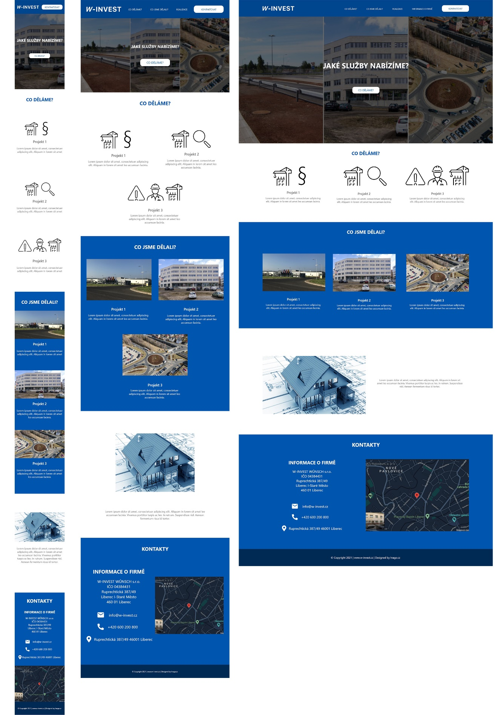

Obrázek 2: Finální návrh webu

## Kódování webové stránky

Autor začal kódování stránky vytvořením HTLM souboru. Následně naimportoval do složky webu veškeré potřebné soubory, které byly pro vytvoření webu potřeba. Například fotky, logo, ikony atd. Dalším krokem už bylo samostatné kódování základní kostry webu v HTML.

HTML soubor samozřejmě obsahuje všechny základní tagy, které jsou potřeba k správnému fungování stránky. Všechny tagy, které určují strukturu webu nalezneme v tagu <body>. V tomto tagu nalezneme tagy <header>, <main> a <footer>.

Tag <header> obsahuje <div> ve kterém najdeme tagy <a> a <nav>. V odkazovém tagu je zabalen obrázek a v navigačním tagu najdeme neuspořádaný seznam. V každé položce seznamu je odkazoví tag, který odkazuje na jednotlivé části stránky.

Tag <main> je rozdělený na několik částí tagem <section>. Každý z těchto tagů obsahuje obsah jedné části webu. Zároveň obsahuje tag <h1>, který je pomocí CSS skrytý. Každá <section> obsahuje nadpis <h2>, který udává, co se v sekci prezentuje. Většina prvků v <section> slouží k obalení prvků do jednotných bloků, aby se poté lépe pozicovaly.

Prvky v těchto obalových prvcích jsou většinou obrázky, nadpisy a odstavce. V první sekci máme nejdříve blok s obrázky poté nadpis <h3> a následně odstavec <p>.

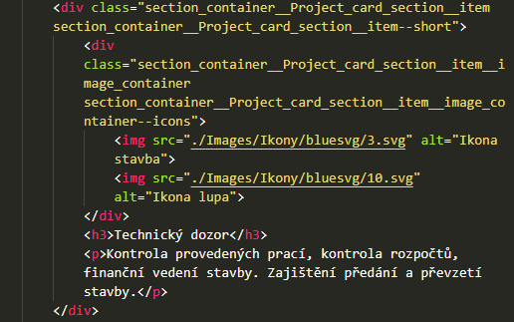

Obrázek 3: Ukázka kódu první obsahové sekce (Co děláme)

Druhá sekce má téměř stejnou strukturu jako sekce první. Jedinou významnou změnou v kódu je zde úprava fotek tak, aby upravovali svou datovou velikost podle toho, na jakém zařízení je stránka otevřená.

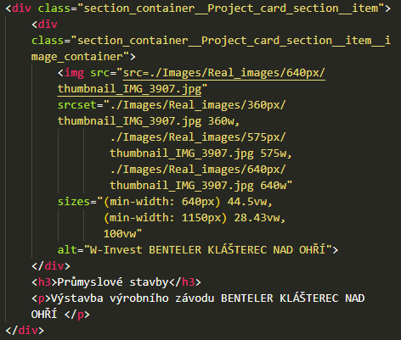

Obrázek 4: Ukázka kódu druhé obsahové sekce (Co jsme dělali)

Třetí sekce je strukturou podobná druhé sekci. Obrázek je zde také optimalizovaný pro různá rozlišení obrazovky. Jednou velkou změnou je, že zde mizí tag <h3> a <h2>, protože ve třetí sekci máme pouze jednu informační kartu a v informačním odstavci máme tematicky neurčitý text.

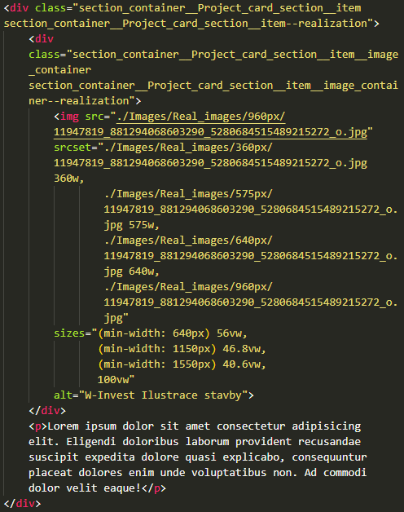

Obrázek 5: Ukázka kódu třetí obsahové sekce

Čtvrtá sekce je rozdělena na dvě pod sekce pomocí tagu <div>. První z těchto podsekcí obsahuje kontaktní údaje a detailní informace o firmě. Každý z kontaktních údajů je tag <a>. Na tyto kontakty se může kliknout a tím vás přesměrují tam kam potřebujete. Druhá z těchto podsekcí obsahuje tag <iframe> který na stránku přidává interaktivní Google mapu na níž je vyznačena adresa kanceláře firmy.

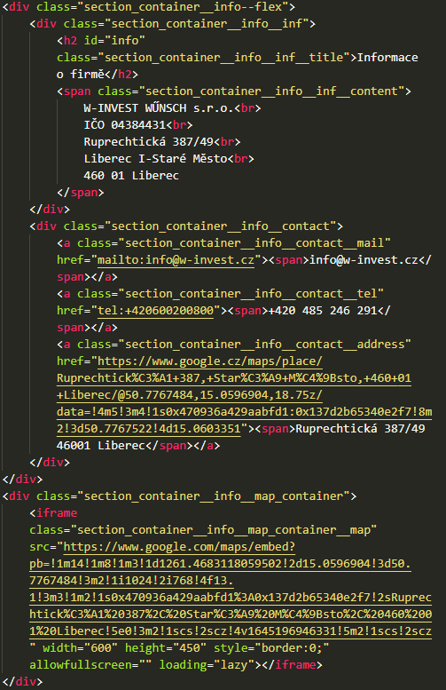

Obrázek 6: Ukázka kódu čtvrté obsahové sekce (Kontakty + Informace o firmě)

V tagu <footer> se nachází tag <span>, který obsahuje krátkou textovou výplň.

Z designového hlediska je stránka nakódovaná přesně podle posledního návrhu. Na aplikování stylů se používají v projektu zejména atributy „class“. Tyto atributy jsou psané strukturou BEM. K pozicování prvků je většinou užito vlastnosti „flexbox“ a v jednom případě „grid“.

## Nasazení webové stránky na web

Nasazení na web proběhlo vcelku jednoduše. Firma měla již zakoupený hosting, na kterém byla hostovaná stará webová stránka. Konkrétně je tento hosting koupený u firmy ČESKÝ WEBHOSTING s.r.o. Jediné, co stačilo udělat je přihlásit je skrz jejich webovou stránku k hostingu stránky. Tyto informace byly autorovi poskytnuty firmou. Po přihlášení se dostaneme do administračního systému stránky hostingu. Zde nalezneme několik sekcí například hostování e-mailové schránky atd. Najdeme sekci s hostováním webové stránky. Zde vidíme tabulky s parametry hostingu stránky. Autor v této sekci změnil bezpečnostní protokol na „https“, jelikož stará stránka byla nasezena v roce 2008, byla stále hostovaná na protokolu „http“. Po tomto kroku autor použil FTP administrátor, aby vyměnil zdrojové soubory webové stránky. Staré zdrojové soubory stránky byly smazány a nová nakódovaná webová stránka byla vložena do kořenové složky hostingu. Stránka byla nasazena na URL adrese: https://www.w-invest.cz

## Nasazení na Google Analitics a Google Search Console

Po nasazení na webhosting byla stránka nasazena na Google Analitics. Postup je vcelku jednoduchý. Autor se přihlásil s firemním Google účtem do Google Analitics a zde si vytvořil nový účet v našem případě „W-Invest“. Na tomto účtu byla autorem vytvořena nová služba s totožným jménem. Po vytvoření nové služby si našel políčko „datové streamy“ a otevřel ho. Zde vyhledal políčko „web“ a klikl na něj. Objevilo se okno s dvěma políčky. První políčko je určeno pro URL adresu našeho webu. Autor zadal URL adresu do tohoto políčka. Následně do políčka „název webu“ zadal název webu. Poté se mu zobrazilo okno pro nasazení analytiky na webu. V této sekci si našel kolonku „Globální značka webu“ a odsud zkopíroval script který je v této kolonce zobrazený. Tento skript byl autorem vložen do hlavičky webu neboli do tagu <head>.

Jelikož na Google Analitics používá k měření statistik cookies autor musel vložit do tagu <body> další skript který zajistil to, aby se zobrazilo okno s tlačítky „povolit“ a „zamítnout“ cookies. Tento skript si autor vygeneroval pomocí online nástroje pro generování cookie bannerů. Konkrétněji se jedná o stránku (www.cookieconsent.com/#build_your_cookie_consent).

Nasazení na Google Search Console bylo provedeno autorem, hned po nasazení na Google Analitics. Autor se opět přes firemní Google účet zaregistroval webovou stránku na Google Search Console. K registraci se použila funkce „Předpona adresy URL“. V okně s tímto nadpisem autor zadal URL adresu do textového pole. Po zadání této adresy se objevilo okno pro ověření vlastnictví stránky. Zde měl autor možnost ověřit vlastnictví několika způsoby. Způsob, který byl vybrán využívá vygenerovaného HTML souboru k ověření vlastnictví stránky. Tento soubor byl stažen z odkazu v zobrazeném okně. Autor následně tento soubor nahrál do root složky webové stránky. Poté už pouze stačilo kliknout na tlačítko ověřit a nasazení na Google Search Console bylo hotové.

## Nastavení infoboxu

Nastavení infoboxu nebylo složité v případě této stránky. Autor začal tím, že přes firemní Google e-mail se přihlásil na stránce (www.google.com/business). Po přihlášení se objevilo okno s pro nastavení a vytvoření firemního profilu firmy podniku/firmy. První informace, které byly do registračních oken zadány byly „Název firmy“ a Obchodní kategorie. Dalším krokem bylo vybrat, zda chceme přidat místo, které mohou potenciální zákazníci fyzicky navštívit. V našem případě bylo zaškrtnuto políčko „Ano“. Následuje krok, kde byly zadány do systému informace jako země, ve které se náš podnik nachází, adresa naší pobočky, PSČ a Město, kde svou činnost provozujeme. Následně se nás Google zeptá, jestli nějaká z firem, které už má v databázi neodpovídá naší firmě. V tomto případě autor zaškrtl políčko „ne“ jelikož firma, kterou Google nabízel neodpovídala naší firmě. V dalším kroku se Google zeptal, zda poskytujeme dovážkové služby. V této otázce autor odpověděl „ne“. Dalším krokem bylo vyplnění políček s webovou stránkou webu a telefonní číslem firmy. Po tomto kroku následovalo ověření vlastnictví této firmy, kdy nám Google poslal na zadané telefonní číslo kód, který byl zadán do určené kolonky v registračním oknu. V následujícím kroku se nastavovala otevírací doba našeho podniku. V autorově případě nebyla žádná otevírací doba nastavena, jelikož se jedná pouze o kancelář firmy s nepravidelnou otevírací dobou. V předposledním kroku jsme nastavili, zda chceme, aby nás bylo možné kontaktovat přes Google messages. A v posledním kroku byl do informací o firmě vložen krátký popis naší firmy.

Po dokončení registrace našeho podniku nějakou dobu trvalo, než Google zpracoval všechny informace, které mu byly poskytnuty. Z těchto informací poté Google vytvořil infobox, který se zobrazí při vyhledání vašeho podniku.

Závěr

Práce autorovi nedělala příliš velké problémy. Jak z rozsahového hlediska textové části, tak z náročnosti vytvoření praktické části práce. Pokud by měl autor práci nějakým způsobem dále rozvést, musel by dostat zakázku, která by po něm požadovala vytvořit něco, co je složitější než statická webová stránka.

Hlavním úskalím této práce bylo najít hostovací údaje stránky. Jelikož firma hosting měla zakoupený v roce 2008 a nestarala se příliš o svojí internetovou prezenci, bylo celkem složité najít, kde byla stránka hostovaná a získat k tomuto hostingu přihlašovací údaje. V ročníkové práci autorovi dělali problém citace. I v této maturitní práci nebyly citace nejjednodušší na vytvoření, ale díky zkušenostem z minulosti nenastal v této problematice žádný větší problém.

Autorovi se povedlo splnit všechny cíle práce, byť některé z nich by se dali více dotáhnout. Například nasazení na Google Analitics by se dalo více rozšířit. Na druhou stranu zákazník by stejně neměl využití pro více dat, která by díky tomu z tohoto výstupu vznikla. Také by se dal rozšířit infobox o více informací. Tento krok ale vyžaduje rozsáhlejší ověření vlastnictví firmy, které nějakou dobu trvá.

Celkově autor hodnotí svou práci pozitivně, jelikož byly splněny všechny cíle, které byly stanoveny.

Seznam zkratek a odborných výrazů

HTML

HyperText Markup Language – značkovací jazyk používaný pro tvorbu webových stránek.

CSS

Cascading Style Sheet – značkovací jazyk používaný pro designovou úpravu webových stránek.

BEM

Block-Element-Modifier – Pojmenovací konvence pro třídy v CSS

FTP

File Transfer Protocol – Systém, který se používá k přenosu dat mezi počítači na internetu. Tyto počítače nejsou připojené na stejné síti.

Seznam obrázků

Obrázek 1:První návrh webu 12

Obrázek 2: Finální návrh webu 15

Obrázek 3: Ukázka kódu první obsahové sekce (Co děláme) 16

Obrázek 4: Ukázka kódu druhé obsahové sekce (Co jsme dělali) 17

Obrázek 5: Ukázka kódu třetí obsahové sekce 17

Obrázek 6: Ukázka kódu čtvrté obsahové sekce (Kontakty + Informace o firmě) 18

Použité zdroje

1. **Anonym.** HTML: HyperText Markup Language | MDN. *https://developer.mozilla.org/.* [Online] [Citace: 8. Březen 2022.] https://developer.mozilla.org/en-US/docs/Web/HTML.

2. —. Online svět | Artster.cz. *Artster.cz.* [Online] [Citace: 8. Březen 2022.] https://artster.cz/co-je-to-css/.

3. **Čajková, Hanka a Polgári, Štefan.** *Tvorba vydělávajícího webu krok za krokem.* Praha : Affiliate síť Dognet, 2021. 978-80-89969-15-9.

4. **Chai, Wesley.** What is Google Analytics and how does it work? *techtarget.com.* [Online] [Citace: 8. Březen 2022.] https://www.techtarget.com/searchbusinessanalytics/definition/Google-Analytics.

5. **Anonym.** Co je Google Search Console a jaký má význam pro webové stránky a e-shop. *ByznysWeb.cz.* [Online] [Citace: 8. Březen 2022.] https://www.byznysweb.cz/a/1069/co-je-google-search-console-a-jak-ji-vyuziju-pro-svuj-web.

1. Seznam přiložených souborů

Na přiloženém datovém nosiči se nacházejí následující soubory a složky:

* **MP2021-22_Novak-Martin_Vytvoreni-webove-prezentace-pro-W‑INVEST.docx** – editovatelná verze dokumentace maturitní práce
* **MP2021-22_Novak-Martin_Vytvoreni-webove-prezentace-pro-W‑INVEST.pdf** – tisknutelná verze dokumentace maturitní práce
* **Web.rar** – Zabalené soubory webové stránky
* **Maturitní práce – Návrh1.xd** – designový návrh stránky
* **Maturitní práce – Návrh2.xd** – designový návrh stránky